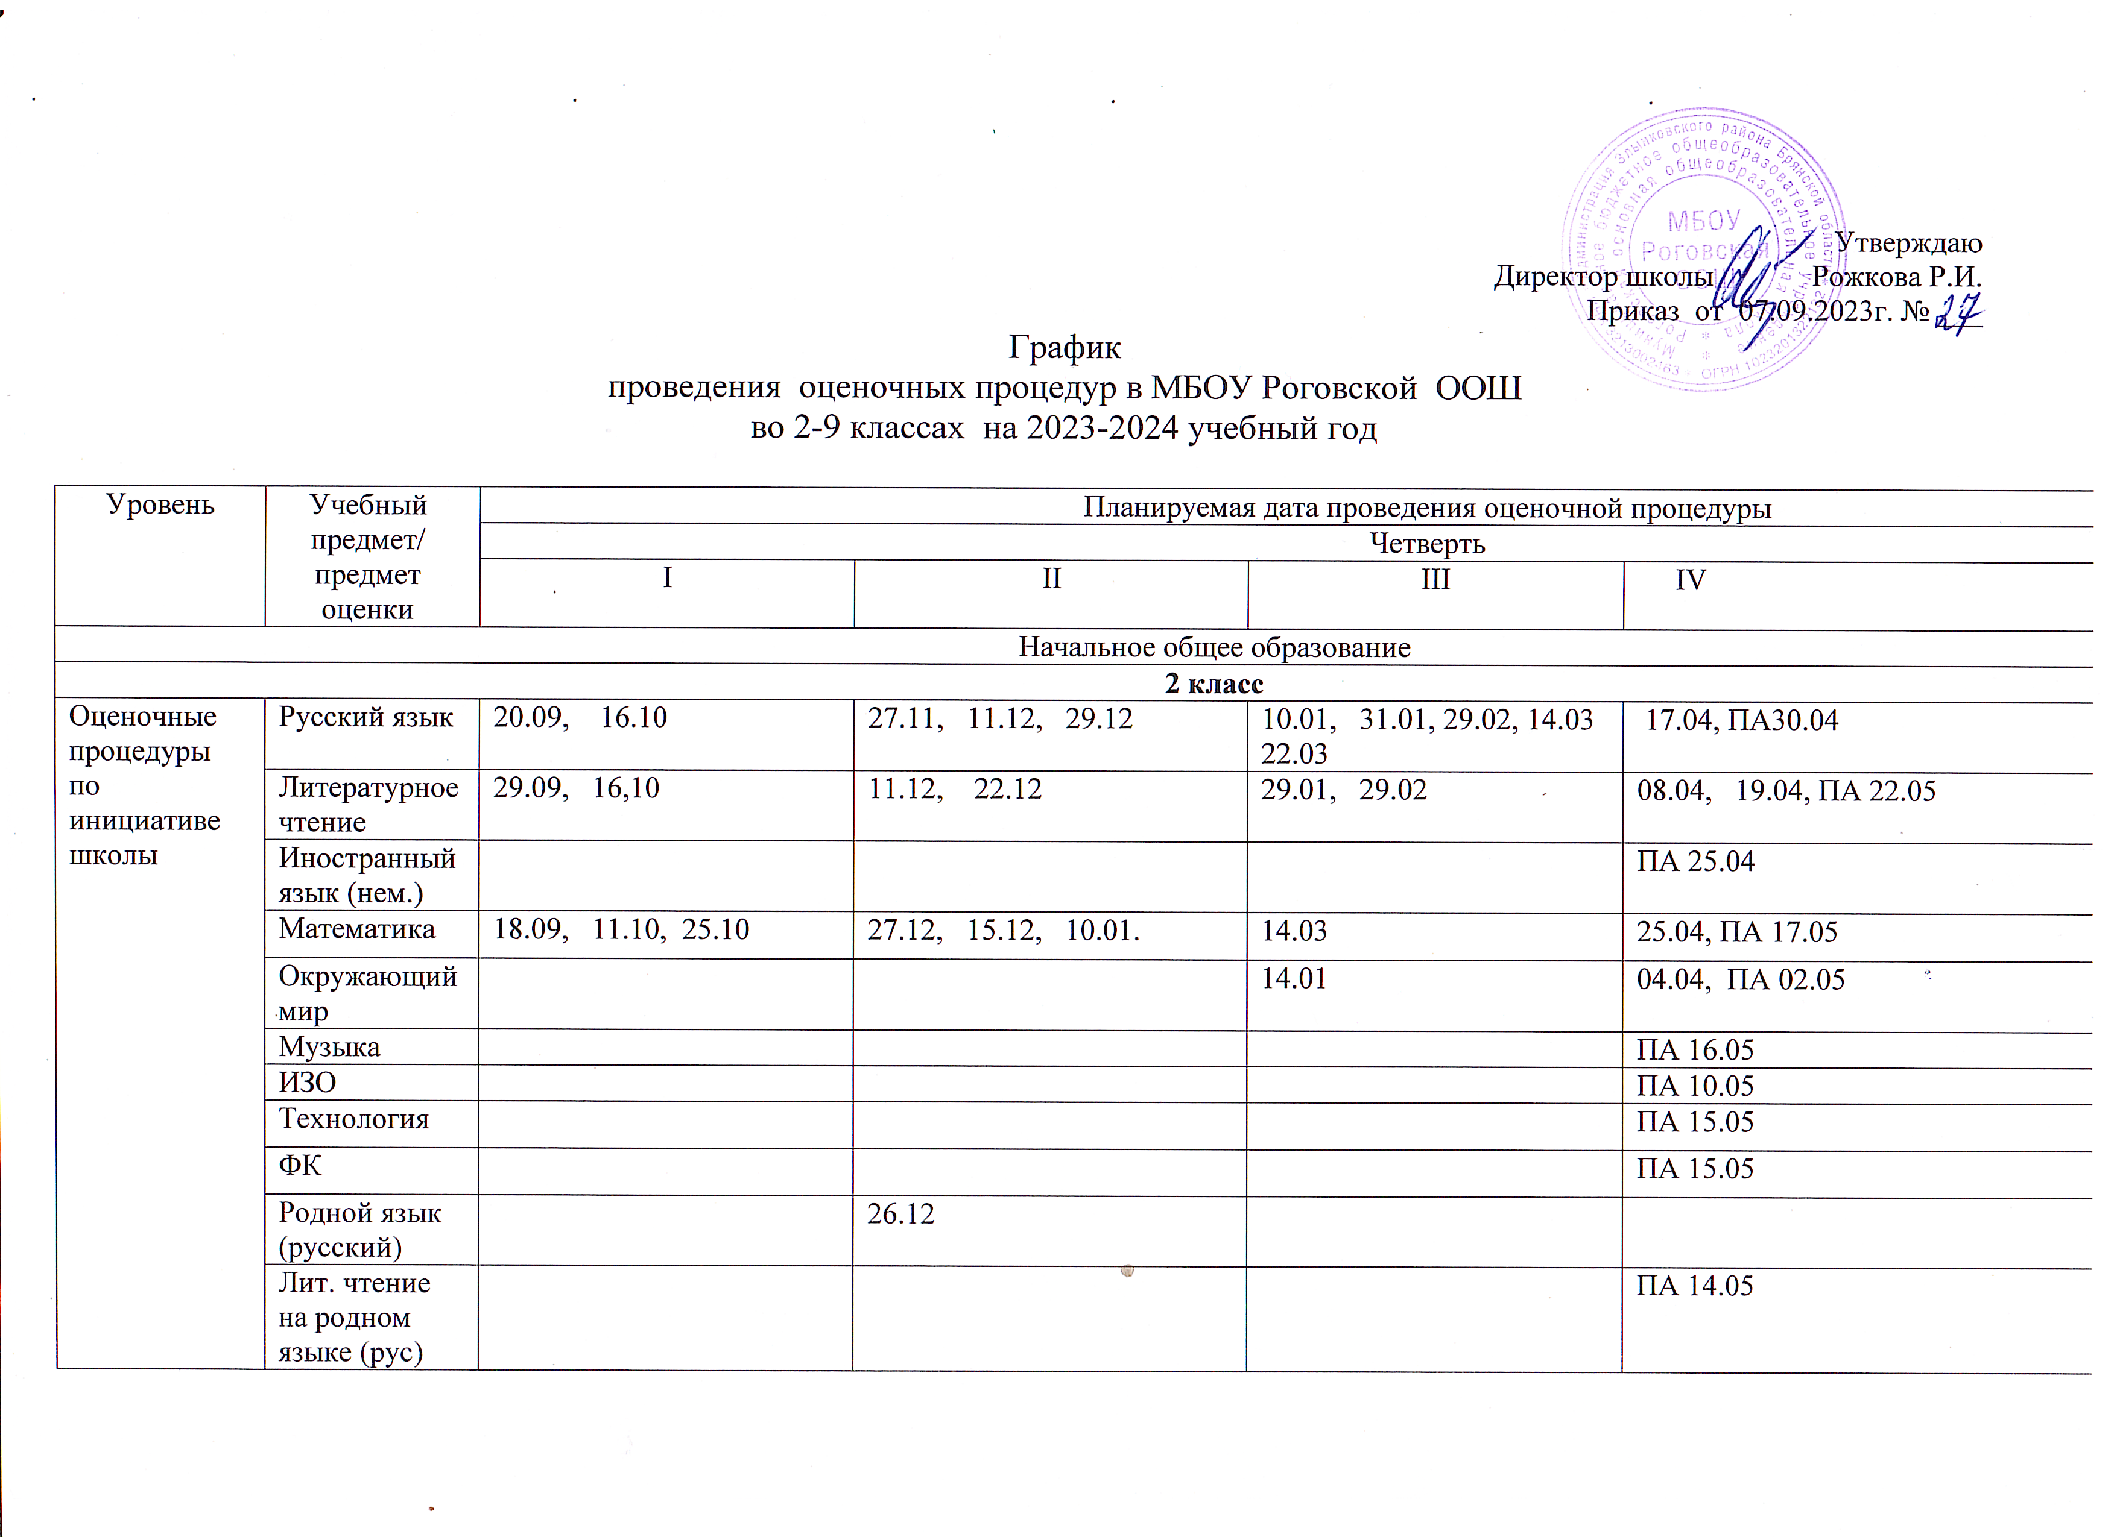

|  |  |  |  |  |  |  |  |
| --- | --- | --- | --- | --- | --- | --- | --- |
| **3 класс** | | | | | | | |
| Оценочные процедуры по  инициативе школы | Русский язык | 22.09 , 19.10, | 15.11, 11.12 27.12 | 26.01 19.02 14.03 | | | 07.05 24.05 |
| Литературное чтение |  |  |  | | | ПА 02.05 |
| Иностранный язык (нем.) |  |  |  | | | ПА 25.04 |
| Математика | 13.09 02.10 27.10 | 21.12 | 09.02 15.03 12.04 | | | 15.05 23.05 |
| Окружающий мир |  |  |  | | | ПА 16.04 |
| Музыка |  |  |  | | | ПА 29.04 |
| ИЗО |  |  |  | | | ПА 23.04 |
| Технология |  |  |  | | | ПА 24.04 |
| ФК |  |  |  | | | ПА 03.05 |
| Родной язык (русский) |  | 21.12 |  | | |  |
| Лит. чтение на родном языке (рус) |  |  |  | | | ПА 25.04 |
| **4 класс** | | | | | | | |
| **Федеральне оценочные процедуры- ВПР** | **Русский язык** |  |  |  | | | 16.04 |
| **Математика** |  |  |  | | | 23.04 |
| **Окр. мир** |  |  |  | | | 25.04 |
| Оценочные процедуры по  инициативе школы | Русский язык | 18.09, 09.10, 27.10 | 18.12 | 11.01, 06.02, 26.02, 07.03 | | | 19.04, 29.04,  ПА15.05 |
| Литературное чтение |  |  |  | | | ПА 16.04 |
| Иностранный язык (нем.) |  |  |  | | | ПА 25.04 |
| Математика | 18.09, 12.10 , 26.10 | 11.12, 27.12 | 24.01, 18.03 | | | 03.05  ПА 23.05 |
| Окружающий мир |  | 21.12 |  | | | ПА 14.05 |
|  | Музыка |  |  |  | | | ПА 02.05 |
| ИЗО |  |  |  | | | ПА 23.04 |
| Технология |  |  |  | | | ПА .22.05 |
| ФК |  |  |  | | | ПА 12.04 |
| Родной язык (русский) |  | 19.12 |  | | |  |
| Лит. чтение на родном языке (рус) |  |  |  | | | ПА 07.05 |
| **5 класс** | | | | | | | |
| **Федеральные оценочные процедуры — ВПР** | **Русский язык** |  |  |  | | | 16.04 |
| **Математика** |  |  |  | | | 19.04 |
| **История** |  |  |  | | | 23.04 |
| **Биология** |  |  |  | | | 26.04 |
| Оценочные процедуры по инициативе школы | Русский язык | 12.09 | 28/11 15.12 | 05.02 14.03 | | | ПА 12.04 27.05 |
| Литература |  | 05.12 |  | | | ПА 26.04 |
| Иностранный язык (нем) | 18.10 | 21.03 20.12 | 14.03 | | | 20.05 |
| Математика | 08.09, 24.10 | 08.11, 07.12 |  | | | 20.04,  ПА22.05 |
| История |  | 19.12 |  | | | ПА 25.04 |
| География |  |  | 01.02, 14.03 | | | ПА-16.05 |
| Биология |  |  | 15.03 | | | ПА 10.05 |
| ИЗО |  |  |  | | | ПА 18.04 |
| Музыка |  |  |  | | | ПА 23.04 |
| Технология |  |  |  | | | ПА :20.05 |
| ФК |  |  |  | | | ПА 16.04 |
| ОДНКНР |  |  |  | | | ПА 11.04 |
| **6 класс** | | | | | | |  |
| **Федеральные оценочные процедуры — ВПР** | **Русский язык** |  |  |  | | | 16.04 |
| **Математика** |  |  |  | | | 23.04 |
| **Предмет № 1 на основе случайного выбора** |  |  |  | | | **18.04**  (история, биология, география, обществознание) |
| **Предмет № 2 на основе случайного выбора** |  |  |  | | | **11.04** (история, биология, география, обществознание) |
| Оценочные процедуры по  инициативе школы | Русский язык | 12.09 18.10 | 23.11 13.12 29.12 | 01.02 28.02 | | | 23.04 20.05 |
| Литература | 19.10 | 17.11 19.12 | 23.01 08.02 29.02 | | | ПА14.05 |
| Иностранный язык (нем) | 29.10 | 26.12 | 15.03 | | | 17.05 |
| Математика | 08.09, 12.10 | 13.12 | 29.01 | | | 05.04, ПА22.05 |
| История |  | 24.11 | 07.02 | | | ПА 22.05 |
|  | Обществознание |  |  | 01.02 | | | ПА 23.05 |
| География |  | 14.11 | 19.03 | | | ПА 21.05 |
| Биология |  |  |  | | | ПА 19.04 |
| ИЗО |  |  |  | | | ПА 25.04 |
| Музыка |  |  |  | | | ПА 24.04 |
| Технология |  |  |  | | | ПА :20.05 |
| ФК |  |  |  | | | ПА 06.05 |
| ОДНКНР |  |  |  | | | ПА 03.05 |
| Родной язык (рус) |  | 27.12 |  | | |  |
| Родная лит-ра (рус) |  |  |  | | | ПА 08.05 |
| **7 класс** | | | | | | | |
| **Федеральные оценочные процедуры — ВПР** | **Русский язык** |  |  |  | | | 23.04 |
| **Математика** |  |  |  | | | 11.04 |
| **Предмет № 1 на основе случайного выбора** |  |  |  | | | 18.04  (история, биология, география, обществознание, физика) |
| **Предмет № 2 на основе случайного выбора** |  |  |  | | | **16.04** (история, биология, география, обществознание, физика) |
| **Иностранный язык** |  |  |  | | | **10.04** |
| Оценочные процедуры по  инициативе школы | Русский язык | 11.09 03.10 | 13.11 20.11 14.12 28.12 | 08.02 26.02 16.03 | | | 30.04 ПА: 20.05 |
| Литература |  | 24.11 | 10.01; 24.01; 15.03; | | | ПА 03.05 |
| Иностранный язык (нем) | 20.10 | 27.12 | кр 22.03 | | | ПА 14.05 |
| Алгебра | 29.09 25.10 | 01.12, 25.12, | 29.01, 14.02, 18.03 | | | 10.04, ПА 22.05 |
| Геометрия | 05.10 | 12.12 | 01.02, 22.02 | | | 16.04 |
| Вероятность и статистика |  | 26.12 |  | | | 30.04, ПА21.05 |
| Информатика |  |  |  | | |  |
| История | 11.10 | 18.12 | 24.04 | | | ПА 22.05 |
| Обществознание |  | 05.12. | 05.03 | | | ПА 21.05 |
| География | 20.10 |  | 19.03 | | | ПА 21.05 |
| Физика | 05.10 | 23.11 28.12 | 14.03 | | | ПА 23.05 |
| Биология |  | 19.12 |  | | | ПА 14.05 |
| ИЗО |  |  |  | | | ПА 07.05 |
| Музыка |  |  |  | | | ПА 15 .05 |
| Технология |  |  |  | | | ПА 06.05 |
| ФК |  |  |  | | | ПА 03.05 |
| Родной язык (рус) |  | 28.12 |  | | |  |
| Родная лит-ра (рус) |  |  |  | | | ПА 25.04 |
| **8 класс** | | | | | | | |
| **Федеральные оценочные процедуры — ВПР** | **Русский язык** |  |  |  | | | 18.04 |
| **Математика** |  |  |  | | | 23.04 |
| **Предмет №1 на основе случайного выбора** |  |  |  | | | **09.04** (история, биология, география, обществознание, физика, химия) |
| **Предмет №2 на основе случайного выбора** |  |  |  | | | **16.04** (история, биология, география, обществознание, физика, химия) |
| Оценочные процедуры по инициативе школы | Русский язык | 11.09 09.10 24.10 | 04.12 28.12 | 12.02 07.03 | | | 04.04  ПА 29.04 |
| Литература | 13.10 | 06.12; 25.12 | 13.03; 28.02 | | | 29.04  ПА 13.05 |
| Родной язык (рус) |  | 27.12 |  | | |  |
| Родная лит-ра (рус) |  |  |  | | | ПА 10.04 |
| Иностранный язык (нем) | 20.10 | 22.12 | 18.03 | | | ПА 17.05 |
| Второй ин. язык (франц) |  | 22.12 |  | | | ПА 18.04 11.05 |
| Алгебра | 29.09  25.10 | 29.11 15.12 | 19.01, 09.02, 28.02 | | | 05.04, ПА19.04 |
| Геометрия | 26.10 | 19.12 | 23.01, 27.02 | | | 02.05 |
| Вероятность и статистика |  | 28.11 | 19.03 | | | ПА 30.04 |
| Информатика |  | 19.12 |  | | | ПА 30.04 |
| История | 13.10 |  | 14.03 | | | ПА 22.05 |
| Обществознание | 19.10 | 21.12 |  | | | ПА 23.05 |
| География |  | 15.12 |  | | | ПА 22.05 |
| Физика | 19.10 | 07.12 | 14.03 | | | 04.04., 23.05 ПА 18.04 |
|  | Химия |  |  |  | | | ПА 23.04 |
| Биология | 10.10 | 19.12 | 09.04 | | | 17.05 ПА 07.05 |
| ИЗО |  |  |  | | | ПА 03.05 |
| Технология |  |  |  | | | ПА 13.05 |
| ФК |  |  |  | | | ПА 07.05 |
| ОБЖ |  |  |  | | | ПА 24.04 |
| **9 класс** | | | | | | | |
| **Федеральные оценочные процедуры** | **Итоговое собеседование** |  | **14.02**  **(основной)** | | *13.03 (при необходимости)* | *15.04 (при необходимости)* | | *15.04 (при необходимости)* |
| Оценочные процедуры по  инициативе школы | Русский язык | 18.09 02.10 25.10 | 13.11 29.11 18.12 | 26.02 13.03 | | | 06.05 ПА: 20.05 |
| Литература | 03.10 ; 27.10 | 07.11; 13.12; 27.12 | 23.01; 09.02; 19.03 | | | ПА 08.05 |
| Родной язык (рус) |  | 18.12 |  | | |  |
| Родная лит-ра (рус) |  |  |  | | | ПА 14.05 |
| Иностранный язык (нем) | 25.10 | 21.12 | 06.03 | | | ПА 23.04 |
| Второй ин. язык (франц.) |  | 20.12 | 21.03 | | | ПА 15.05 |
| Алгебра | 02.10, 27.10 | 06.12 | 13.03 , 29.01, 09.02, 28.02 | | | ПА.22.05 |
| Геометрия |  | 16.11, 26.12 | 13.02, 12.03 | | | ПА 19.04 |
| Вероятность и статистика | 26.10 | 28.12 | 04.03 | | | ПА 23.05 |
| Информатика |  | 04.12 | 19.03 | | | ПА 14.05 |
| История | 23.10 |  | 12.02 | | | ПА 15.05 |
| Обществознание | 26.10 | 14.12 | 21.03 | | | ПА 16.05 |
| География |  | 15.12 |  | | | ПА 17.05 |
| Физика |  | 30.11 | 18.01 14.03 | | | ПА 25.04, 23.05 |
| Химия |  | 05.12 |  | | | ПА 17.04 |
| Биология | 24.10 | 19.12 |  | | | ПА 10.05 |
| ФК |  |  |  | | | ПА 30.04 |
| ОБЖ |  |  |  | | | ПА 07.05 |
| **Федеральные оценочные процедуры- ГИА** |  |  |  |  | | |  |